
Компания ЭНТЕР- ваш вход в мир компьютерных технологий.

Коммерческое предложение

Поставка и монтаж комплекса усиления сигнала GSM внутри помещения.
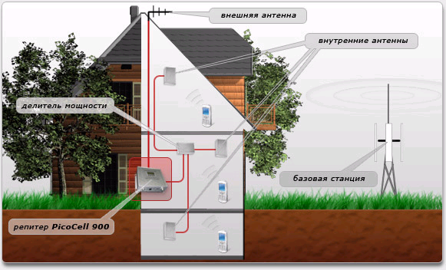
ОПИСАНИЕ СИСТЕМЫ
Как правило, объектами для улучшения связи являются: офисы, торговые центры, частные загородные дома, рестораны, складские помещения, автостоянки под землёй и другие помещения.
Репитер усиливает сигнал от базовой станции сотовой связи в направлении сотового аппарата, а также в обратную сторону – от сотового к базовой станции. Сотовый репитер, работающий в диапазоне 900 МГц или 1800 МГц, усиливает сигналы операторов сотовой связи, работающих в данном месте в этом диапазоне.
Работа ретранслятора осуществляется следующим образом:
Сигнал от базовой станции принимается наружной направленной антенной, затем через кабель поступает на репитер, на котором сигнал усиливается, а также благодаря кабелю поступает на внутреннюю антенну, которая переизлучает сигнал к абоненту. В помещении степень сигнала становится достаточной для того, чтобы радиотелефон работал. При этом максимальная суммарная излучаемая мощность отнюдь не превышает 0,25 Вт, что сейчас в 2 раза ниже большой мощности одного сотового аппарата.
В свою очередь сигналы от сотовых телефонов принимаются внутренней антенной и следом поступают в репитер, в нём усиливаются вплоть до необходимого уровня, поступают по кабелю на внешнюю антенну, затем излучаются в направлении базовой станции сотовой сети.
Одновременно могут трудиться столько радиотелефонов, сколько «примет» базовая станция при данном удалении и данном уровне сигнала.
Количество одновременных разговоров, которые могут совершать абоненты в зоне действия репитера, зависит от возможности базовой станции оператора, работающего в данном районе, а также как правило, составляет не меньше 5-6 (у простых систем). Количество абонентов в режиме ожидания ничем не ограниченно.
INDOOR-система является сложным техническим продуктом, монтаж которой требуют хороших специальных знаний, измерительной техники, а также инструментов. Компания "ЭНТЕР" обладает всем необходимым потенциалом, а также внушительным практическим опытом в реализации INDOOR-проектов различной степени сложности.
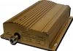 | Picocell 900 SXB  Полоса рабочих частот в диапазоне частот 890-960 Мгц, Коэффициент усиления (регулируемый) 60 дБ Максимальная выходная мощность, ограничиваемая схемой автоматической регулировки мощности, не менее 10 дБм Габариты 140х245х50 мм Масса 1,5 кг | 1шт. | 14875р. | 14875р.
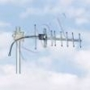 | TDJ-900ACY Yagi Antenna  Уличная направленная антенна (крепление на мачту). 806/960 МГц, Ky>9 дБ,5-15 элементов  max.Power-100W 54°H / 48°E | 1шт. | 1625р. | 1625р.
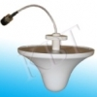 | TQJ-0825 XTS1 Крепление на потолок  Входное сопротивление 50 Ом, рабочий диапазон частот 824-960/1710-2500 МГц, усиление не менее 3 дБ, КСВН в рабочем диапазоне частот 1.5 | 1шт. | 1750р. | 1750р.
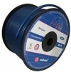 | 5D-FB (черный, белый)  Высокочастотный кабель с низким уровнем потерь RadioLab 5D-FB, двойная оплетка, внеш. диам. 7,5 мм, волновое сопротивление 50 Ом. Потери 0,22 дБ/м (900МГц), 0,29 дБ/м (1800МГц), двойная оплетка, экранировка > 90дБ, (США). | 20м. | 94р. | 1880р.
 | Монтаж комплекса усиления сигнала GSM. | 6050р.
ИТОГО: 26’180,00р.
25850

